TRƯỜNG THPT HÀ VĂN MAO  TỔ LÍ - KTCN | ĐỀ KIỂM TRA GIỮA KỲ I  Môn: Vật lí – Khối 10  Thời gian làm bài: 45 phút;  (28 câu trắc nghiệm, 04 câu TL)
 |  | Mã đề thi 357
(Thí sinh không được sử dụng tài liệu)

Họ, tên thí sinh:..................................................................... Lớp: .............................

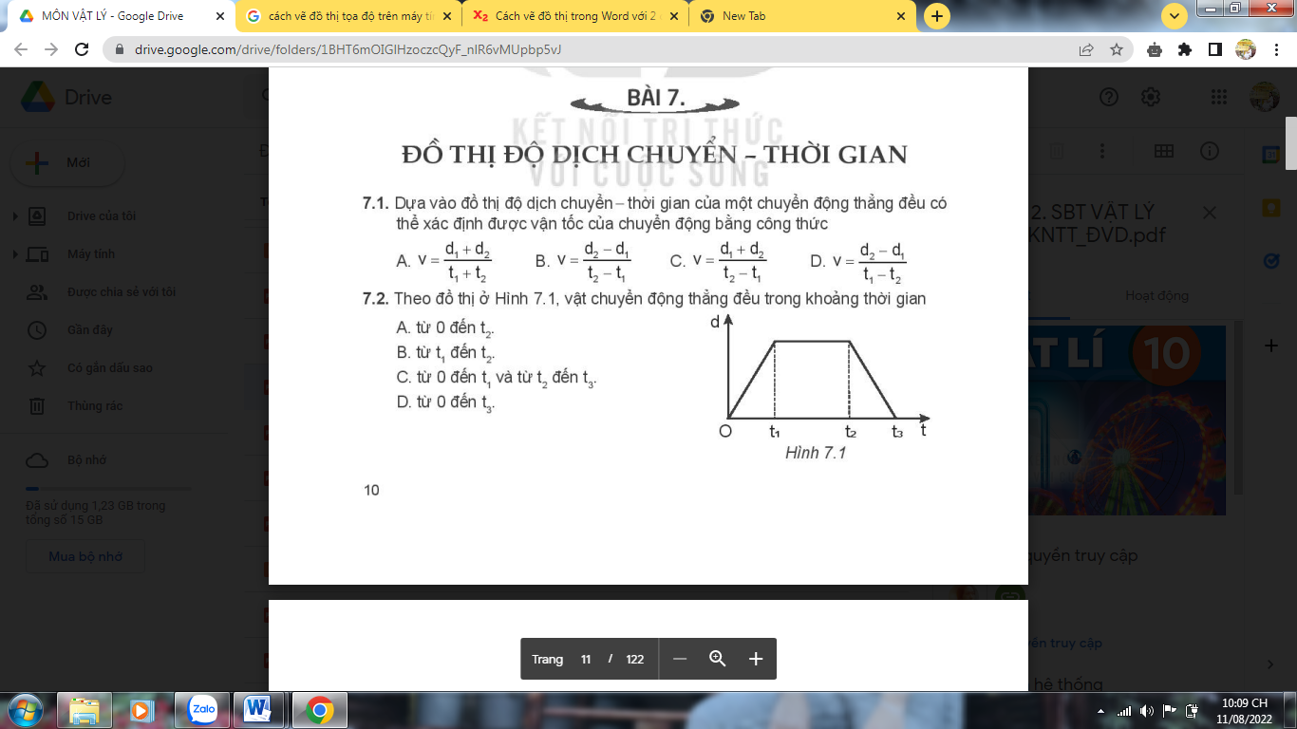
I. PHẦN TRẮC NGHIỆM (7đ)
Câu 1: Theo đồ thị sau đây, vật chuyển động thẳng đều trong khoảng thời gian
A. từ 0 đến t₁ và từ t₂ đến t₃.
B. từ t₁ đến t₂.
C. từ 0 đến t₃.
D. từ 0 đến t₂.
Câu 2: Sai số phép đo phân thành mấy loại?
A. 4. B. 3. C. 2. D. 1.
Câu 3: Đối tượng nghiên cứu chủ yếu của Vật lí là
A. các dạng của vật chất, động lượng. B. các dạng của vật chất, hạt nhân nguyên tử.
C. các dạng của vật chất, năng lượng. D. các dạng của vật chất, công suất.
Câu 4: Quy tắc nào sau đây không phải là quy tắc an toàn trong phòng thực hành Vật lí?
A. Tiếp xúc trực tiếp với các vật và các thiết bị thí nghiệm có nhiệt độ cao.
B. Tắt công tắc nguồn thiết bị điện trước khi cắm hoặc tháo thiết bị điện.
C. Chỉ tiến hành thí nghiệm khi được sự cho phép của giáo viên hướng dẫn thí nghiệm.
D. Kiểm tra cẩn thận thiết bị, phương tiện, dụng cụ thí nghiệm trước khi sử dụng.
Câu 5: Một vật đang chuyển động với vận tốc 10 m/s thì tăng tốc. Sau 20 s, vận tốc của vật đạt 25 m/s. Gia tốc của vật có giá trị
A. – 0,75 m/s². B. 0,5 m/s². C. 0,4 m/s². D. 0,75 m/s².
Câu 6: Phương pháp nghiên cứu thường sử dụng của Vật lí
A. phương pháp mô hình và phương pháp định tính.
B. phương pháp mô hình và phương pháp thu thập số liệu.
C. phương pháp thực nghiệm và phương pháp quy nạp.
D. phương pháp thực nghiệm và phương pháp mô hình.
Câu 7: Chuyển động thẳng nhanh dần đều có tính chất nào sau đây?
A. Vận tốc tăng đều theo thời gian. B. Gia tốc tăng đều theo thời gian.
C. Vận tốc giảm đều theo thời gian. D. Gia tốc luôn dương.
Câu 8: Trong chuyển động thẳng nhanh dần đều, điều kiện nào dưới đây là đúng?
A. a < 0; v > v₀. B. a < 0; v <v₀. C. a > 0; v < v₀. D. a > 0; v > v₀.
Câu 9: Một vật rơi từ trên cao xuống đất trong thời gian 4 s. Bỏ qua sức cản không khí. Lấy g = 10 m/s². Độ cao nơi vật rơi là
A. 160 m. B. 80 m. C. 40 m. D. 20 m.
Câu 10: Công thức tổng hợp vận tốc
A. . B. . C. . D. .
Câu 11: Đơn vị của gia tốc
A. km/h. B. m/s. C. m/s². D. N.
Câu 12: Chọn câu sai về nguy cơ mất an toàn trong sử dụng thiết bị thí nghiệm Vật lí.
A. Nguy cơ gây nguy hiểm cho người sử dụng. B. Nguy cơ cháy nổ trong phòng thực hành.
C. Nguy cơ gây tật cận thị ở mắt. D. Nguy cơ hỏng thiết bị đo điện.
Câu 13: Chuyển động thẳng biến đổi đều là
A. chuyển động thẳng mà vận tốc có độ lớn giảm đều theo thời gian.
B. chuyển động thẳng mà vận tốc có độ lớn không đổi theo thời gian.
C. chuyển động thẳng mà vận tốc có độ lớn tăng đều theo thời gian.
D. chuyển động thẳng mà vận tốc có độ lớn tăng hoặc giảm đều theo thời gian.
Câu 14: Đồ thị tọa độ - thời gian của hai xe 1 và 2 được biểu diễn như hình bên. Hai xe gặp nhau tại vị trí cách vị trí xuất phát của xe 2 một khoảng  A. 80 km. B. 40 km.  C. 60 km. D. 30 km. | 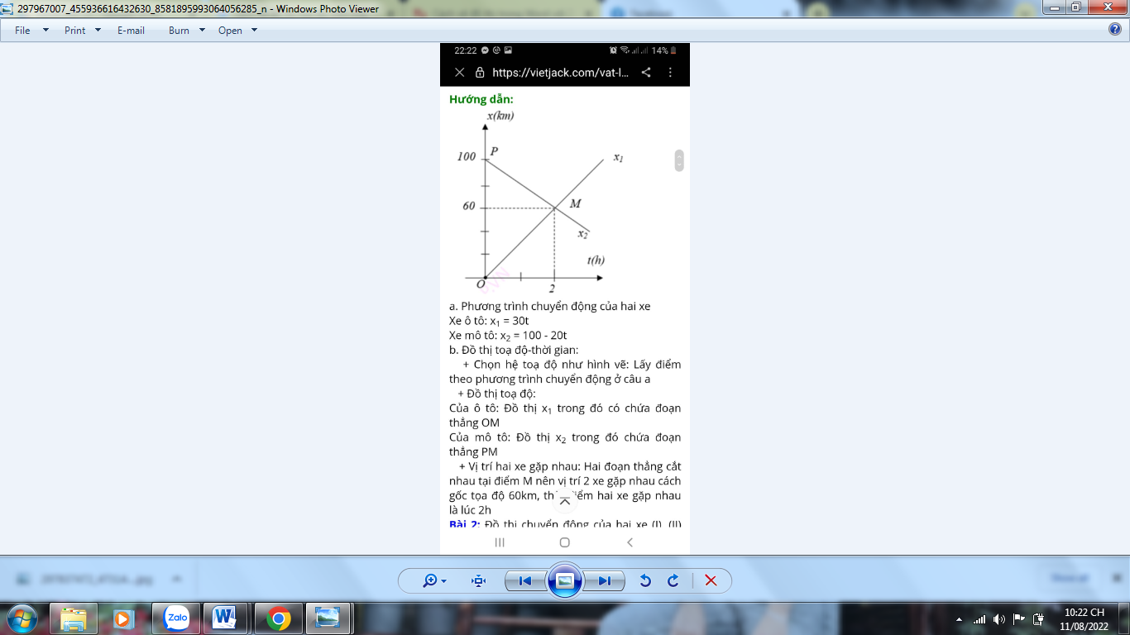
Câu 15: Độ dịch chuyển và quãng đường đi được của vật có độ lớn bằng nhau khi vật
A. chuyển động thẳng và không đổi chiều. B. chuyển động thẳng và chỉ đổi chiều hai lần.
C. chuyển động tròn. D. chuyển động thẳng và chỉ đổi chiều một lần.
Câu 16: Công thức nào sau đây không liên quan đến chuyển động thẳng biến đổi đều?
A. v² – v₀² = 2ad. B. d = v₀t + at²/2. C. v = v₀ + at. D. s = vt.
Câu 8: Biển báo trong hình dưới đây có ý nghĩa gì?  A. Cấm lửa. B. Lối thoát hiểm.  C. Chất phóng xạ. D. Hoá chất độc hại. | 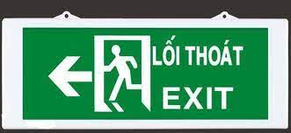
Câu 18: Nếu nói “Trái Đất quay quanh Mặt Trời” thì trong câu nói này vật nào được chọn làm mốc
A. Trái Đất. B. Mặt Trời.
C. Cả Mặt Trời và Trái Đất. D. Mặt Trăng.
Câu 19: Vận tốc tức thời của chuyển động thẳng biến đổi đều được xác định bằng công thức
A. v_{t} = v₀.at. B. v_{t} = v₀ + at. C. v_{t} = v₀.a+t. D. v_{t} = (v₀ + a)t.
Câu 20: Độ dịch chuyển là
A. một đại lượng vectơ, cho biết độ dài và hướng của sự thay đổi vị trí của vật.
B. một đại lượng vô hướng, cho biết độ dài và hướng của sự thay đổi vị trí của vật.
C. một đại lượng vô hướng, cho biết hướng của sự thay đổi vị trí của vật.
D. một đại lượng vectơ, cho biết hướng của sự thay đổi vị trí của vật.
Câu 21: Một người đi thang máy từ tầng G xuống tầng hầm cách tầng G 4 m , rồi lên tới tầng cao nhất của tòa nhà cách tầng G 60 m. Chọn hệ tọa độ có gốc là vị trí tầng G, chiều dương từ tầng G đến tầng cao nhất. Độ dịch chuyển của người đó khi đi từ tầng hầm lên tầng cao nhất là
A. – 60 m. B. 68 m. C. 64 m. D. 60 m.
Câu 22: Tính chất nào sau đây là của vận tốc, không phải của tốc độ trong một chuyển động?
A. Có phương xác định. B. Không thể có độ lớn bằng 0.
C. Đặc trưng cho sự nhanh chậm của chuyển động. D. Có đơn vị là km/h.
Câu 23: Quá trình nào sau đây là quá trình phát triển của Vật lí?
A. Tiền vật lí Vật lí trung đại Vật lí hiện đại.
B. Vật lí cổ điển Vật lí trung đại Vật lí hiện đại.
C. Tiền vật lí Vật lí cổ đại Vật lí hiện đại.
D. Tiền vật lí Vật lí cổ điển Vật lí trung đại.
Câu 24: Đặc điểm nào sau đây không phải là của chuyển động rơi tự do?
A. Chuyển động theo phương thẳng đứng, chiều từ trên xuống.
B. Chuyển động thẳng chậm dần đều.
C. Chuyển động nhanh dần đều.
D. Tại một vị trí xác định và ở gần mặt đất, mọi vật rơi tự do như nhau.
Câu 25: Một người đi xe máy từ nhà đến siêu thị mất 0,25 h, sau đó trở về nhà trong thời gian 0,2 h. Hai địa điểm cách nhau 9 km. Coi quỹ đạo đi được là đường thẳng. Tốc độ trung bình của người đó là
A. 20 km/h. B. 40 km/h. C. 40,5 km/h. D. 40 m/s.
Câu 26: Một ô tô đang chuyển động với vận tốc 40 m/s thì hãm phanh, chuyển động chậm dần đều với gia tốc a = - 0,5 m/s². Sau 15 s thì ô tô đạt vận tốc
A. 32,5 m/s. B. 36,25 m/s. C. 43,75 m/s. D. 47,5 m/s.
Câu 27: Một học sinh bơi trong bể bơi thiếu niên dài 30 m. Học sinh bắt đầu xuất phát từ đầu bể bơi đến cuối bể bơi thì quay lại bơi tiếp về đầu rồi nghỉ. Quãng đường mà học sinh bơi được là
A. 30 m. B. C. 60 m. D. - 60 m.
Câu 28: Chọn câu đúng về ghi kết quả phép đo và sai số phép đo.
A. B. C. D. .
II. PHẦN TỰ LUẬN (3đ)
Câu 29: Một chiếc thuyền chuyển động thẳng đều ngược dòng từ B đến A cách nhau 36 km mất khoảng thời gian 2 h. Vận tốc chảy của dòng nước đối với bờ sông là 2 km/h. Vận tốc của thuyền đối với dòng chảy là bao nhiêu?
Câu 30: Một ô tô chuyển động thẳng đều với vận tốc bằng 80 km/h. Bến xe nằm ở đầu đoạn đường và xe ô tô xuất phát từ một địa điểm cách bến xe 3 km. Chọn bến xe làm vật mốc, thời điểm ô tô xuất phát làm mốc thời gian và chọn chiều chuyển động của ô tô làm chiều dương. Viết phương trình chuyển động của ô tô và vẽ đồ thị độ dịch chuyển – thời gian của ô tô.
Câu 31: Một vật chuyển động thẳng có phương trình dịch chuyển thời gian: d =5t +2t² (x tính bằng m, t tính bằng s). Tính vận tốc lúc vật có d = 75 m?
Câu 32: Thả rơi tự do một hòn sỏi từ độ cao H xuống đất.Trong giây cuối cùng hòn sỏi rơi được quãng đường 35 m. Bỏ qua lực cản không khí, lấy g = 10 m/s². Tính độ cao H.

-----------------------------------------------
----------- HẾT ----------

I. PHẦN TRẮC NGHIỆM
Chọn đáp án thích hợp, điền vào ô tương ứng dưới đây

CÂU | 1 | 2 | 3 | 4 | 5 | 6 | 7 | 8 | 9 | 10
ĐA
CÂU | 11 | 12 | 13 | 14 | 15 | 16 | 17 | 18 | 19 | 20
ĐA
CÂU | 21 | 22 | 23 | 24 | 25 | 26 | 27 | 28
ĐA

